Отчёт по внешнему курсу.Раздел 1

Операционные системы

Бурыкина Софья Дмитриевна

Содержание

Более подробно про Unix см. в [1–4].

# 1 Выполнение внешнего курса

Текст над фотографиями обьяснение всего первого разделла.

В первом разделе курса я узнаю, как устанавливать Linux. Важной частью курса являются задачи котрорые я выполняла (рис. fig. 1).

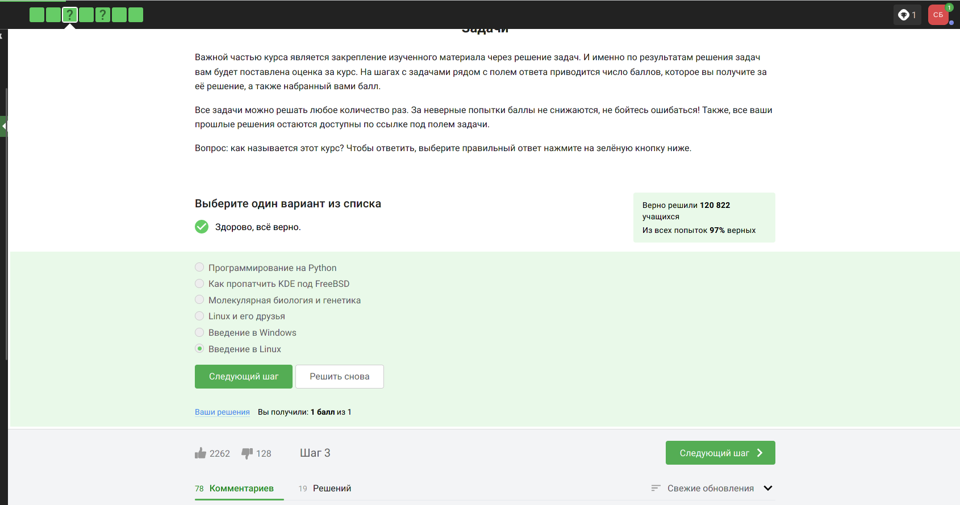

Рис. 1: Выполнение 1 задания

Также познакомились с основными предложениями из панели быстрого запуска Linux (рис. fig. 2).

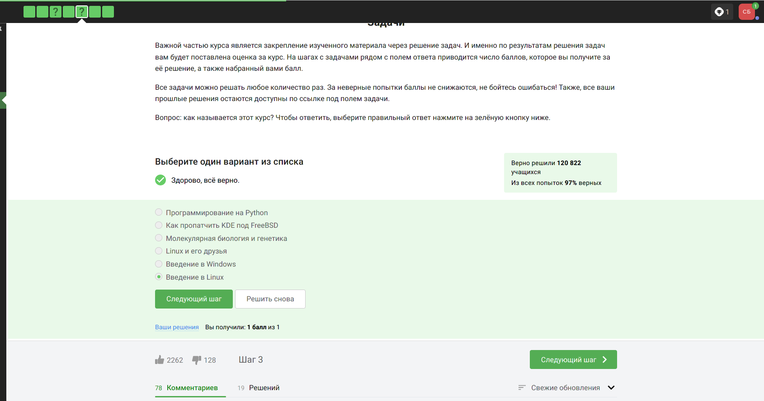

Рис. 2: Выполнение 2 задания

Для начала научилась просматривать, создавать и удалять файлы и папки через файловый менеджер. Познакомилась с простым и более продвинутым текстовыми редакторами (рис. fig. 3).

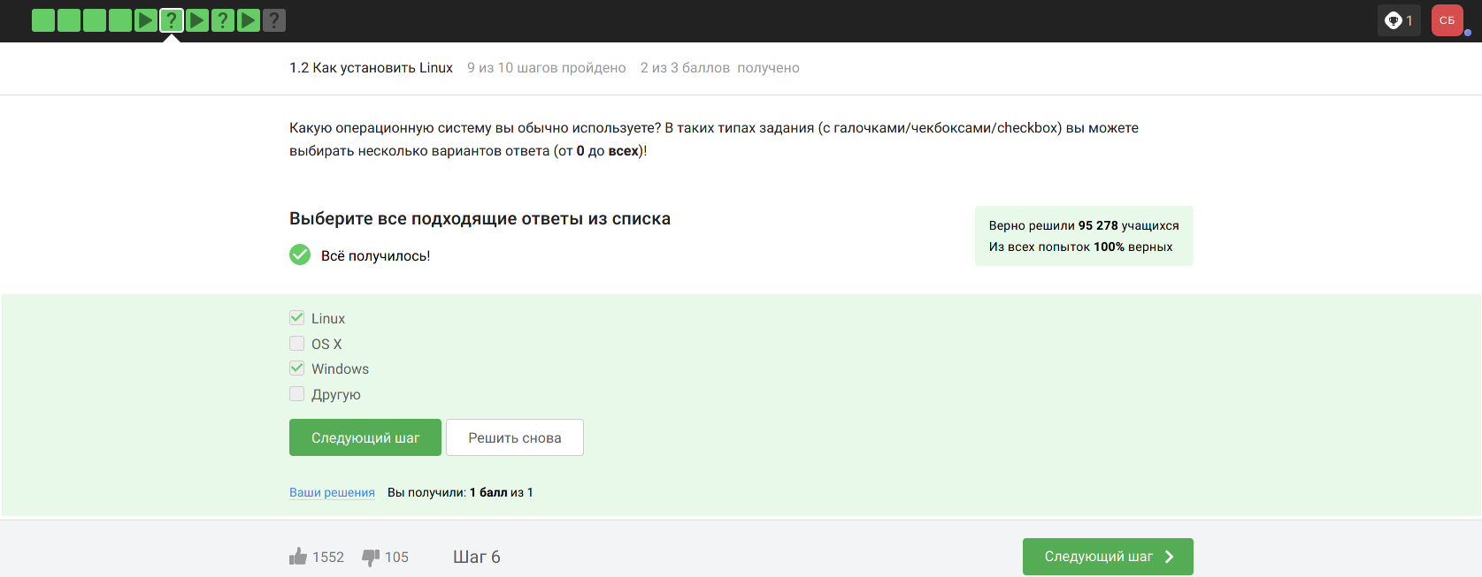

Рис. 3: Выполнение 3 задания

Посмотрела, как создавать документы с электронными таблицами и как выходить в интернет  (рис. fig. 4).

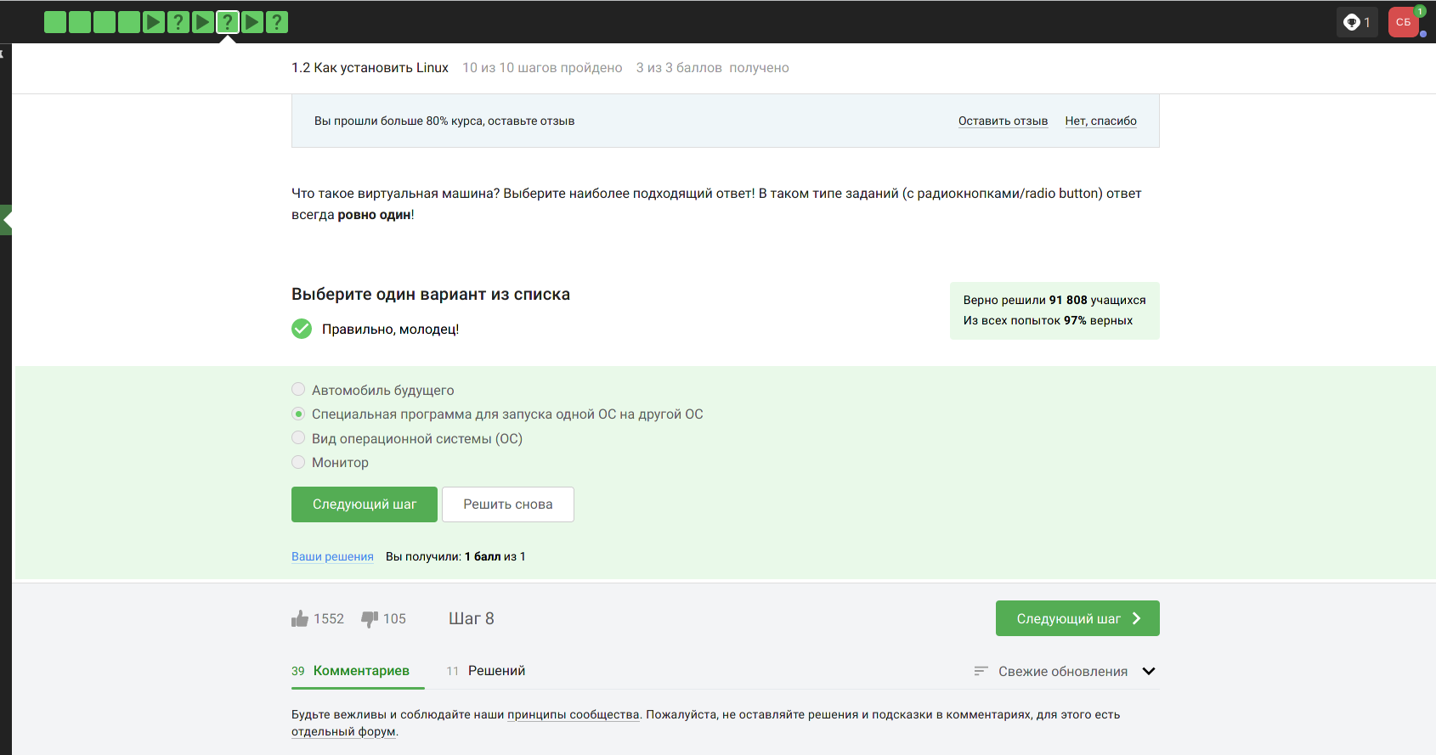

Рис. 4: Выполнение 4 задания

Еще рассмотрела различные способы установки новых программ на компьютер. Важно понимать, что Linux — это не какая-то одна операционная система, а целое семейство систем (рис. fig. 5).

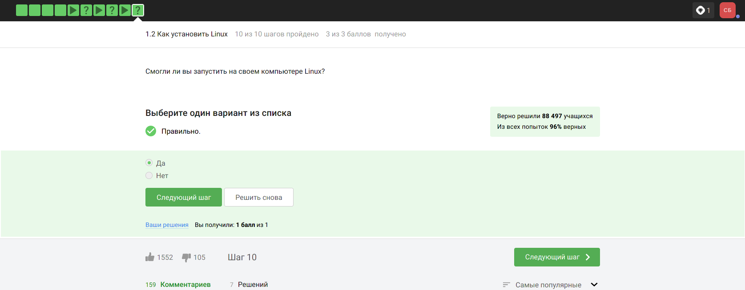

Рис. 5: Выполнение 5 задания

Все эти системы (их еще называют дистрибутивами) имеют много общего, но разрабатываются разными компаниями или сообществами энтузиастов, поэтому у них есть и различия (рис. fig. 6). (рис. fig. 7).

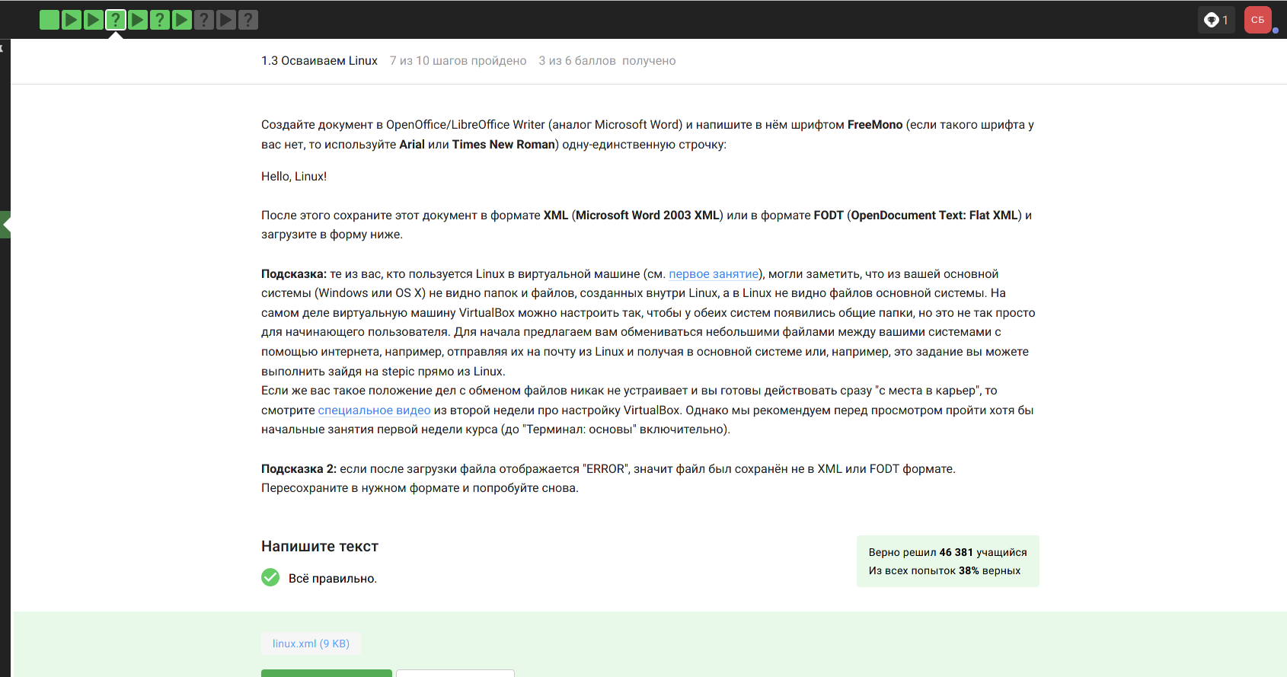

Рис. 6: Выполнение 6 задания

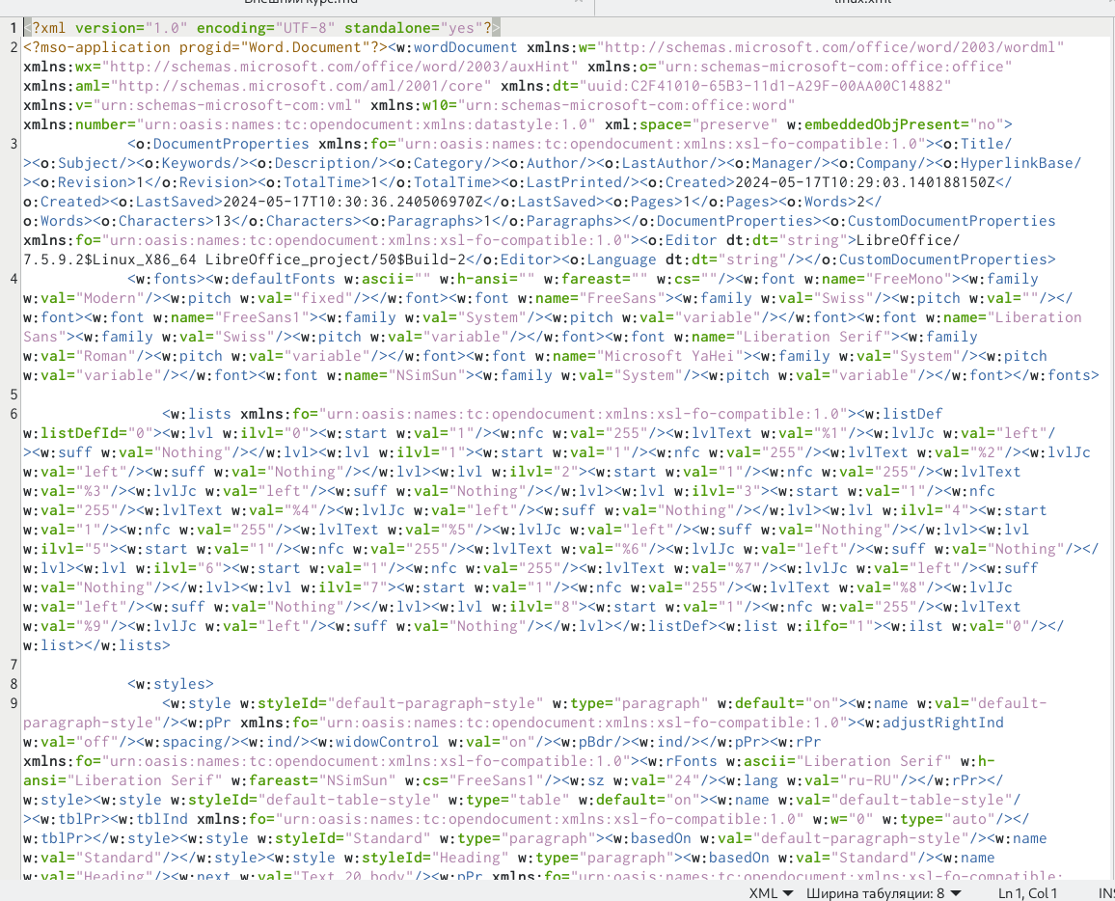

Рис. 7: Создала документ в LibreOffice Writer

Нам показывали все примеры на дистрибутиве Ubuntu (рис. fig. 8).

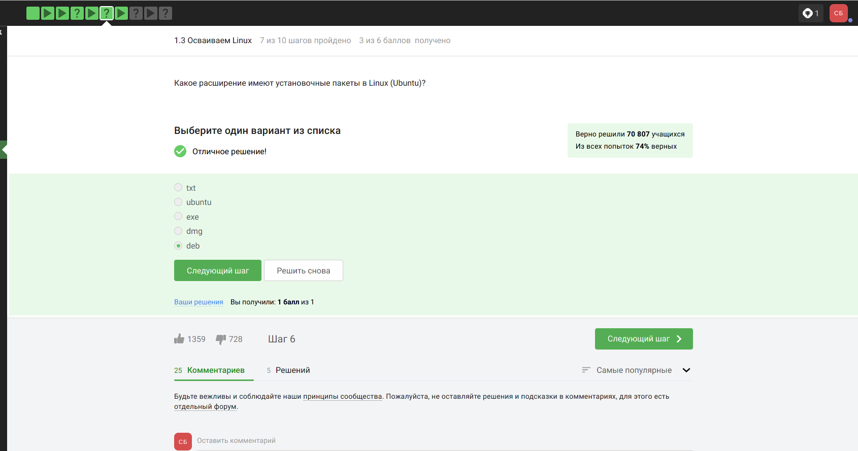

Рис. 8: Выполнение 7 задания

Мы привыкли работать на компьютере, кликая с помощью мышки на иконки и выбирая пункты в различных меню. Однако есть и другой подход, который позволяет отдавать команды компьютеру, вводя их с помощью клавиатуры в специальную программу Terminal (рис. fig. 9).

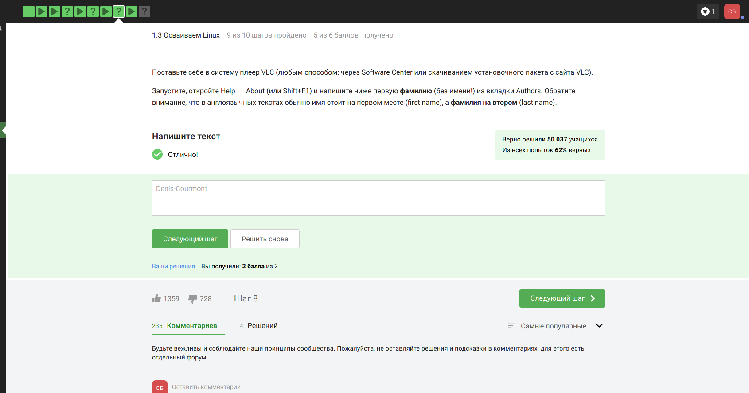

Рис. 9: Выполнение 8 задания

Мы научились запускать Terminal, а также изучили несколько базовых команд для работы в нём. Мы научились запускать программы из командной строки (рис. fig. 10).

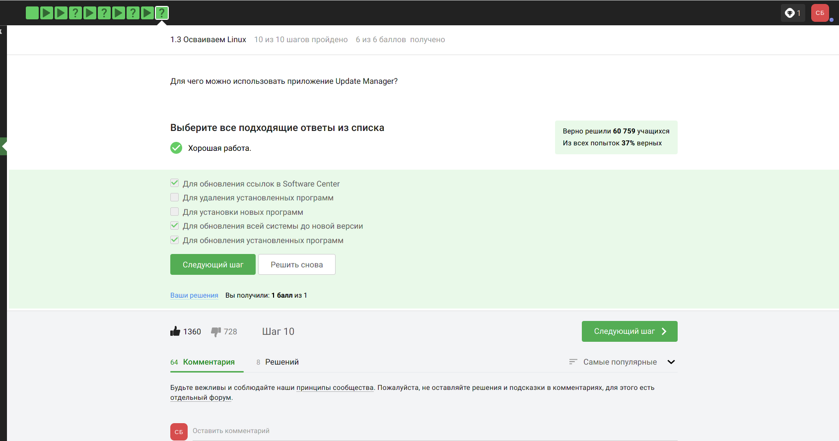

Рис. 10: Выполнение 9 задания

Сделала это как для уже установленных в системе приложений (например, Firefox), так и скачанных из интернета или написанных нами программ (рис. fig. 11).

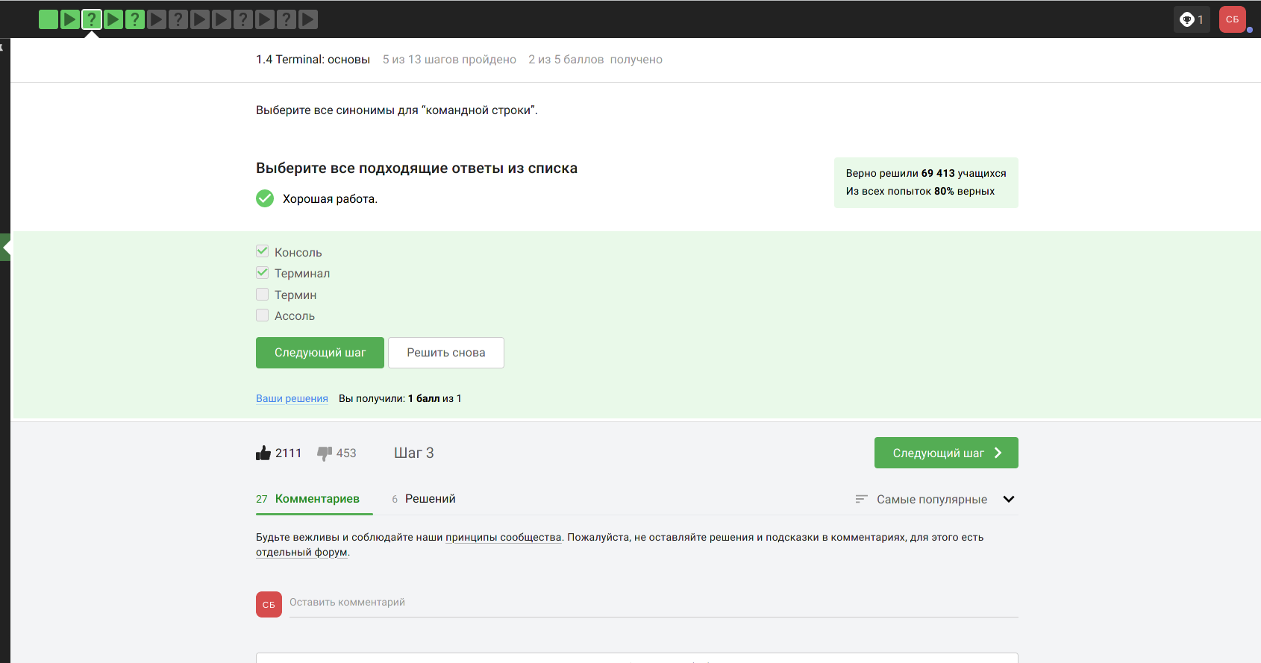

Рис. 11: Выполнение 10 задания

Были рассмотрены возможности прервать или приостановить запущенную программу, а также запустить сразу несколько приложений одновременно (рис. fig. 12).

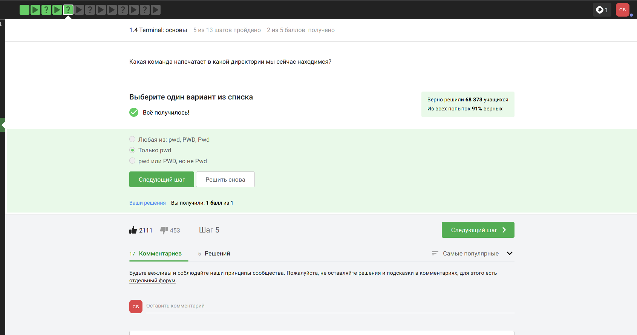

Рис. 12: Выполнение 11 задания

Большинство программ, запущенных в терминале, активно взаимодействует с пользователем: они требуют от него некоторые данные на вход, сообщая результаты своей работы на выходе (рис. fig. 13).

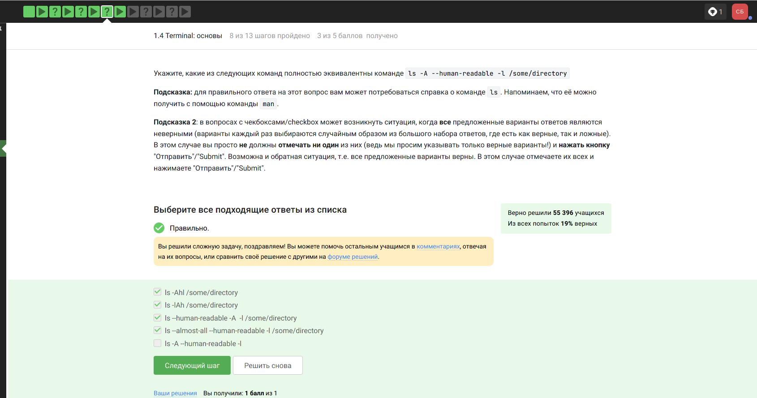

Рис. 13: Выполнение 12 задания

Чаще всего для ввода данных используется клавиатура, а результаты выводятся на экран (рис. fig. 14).

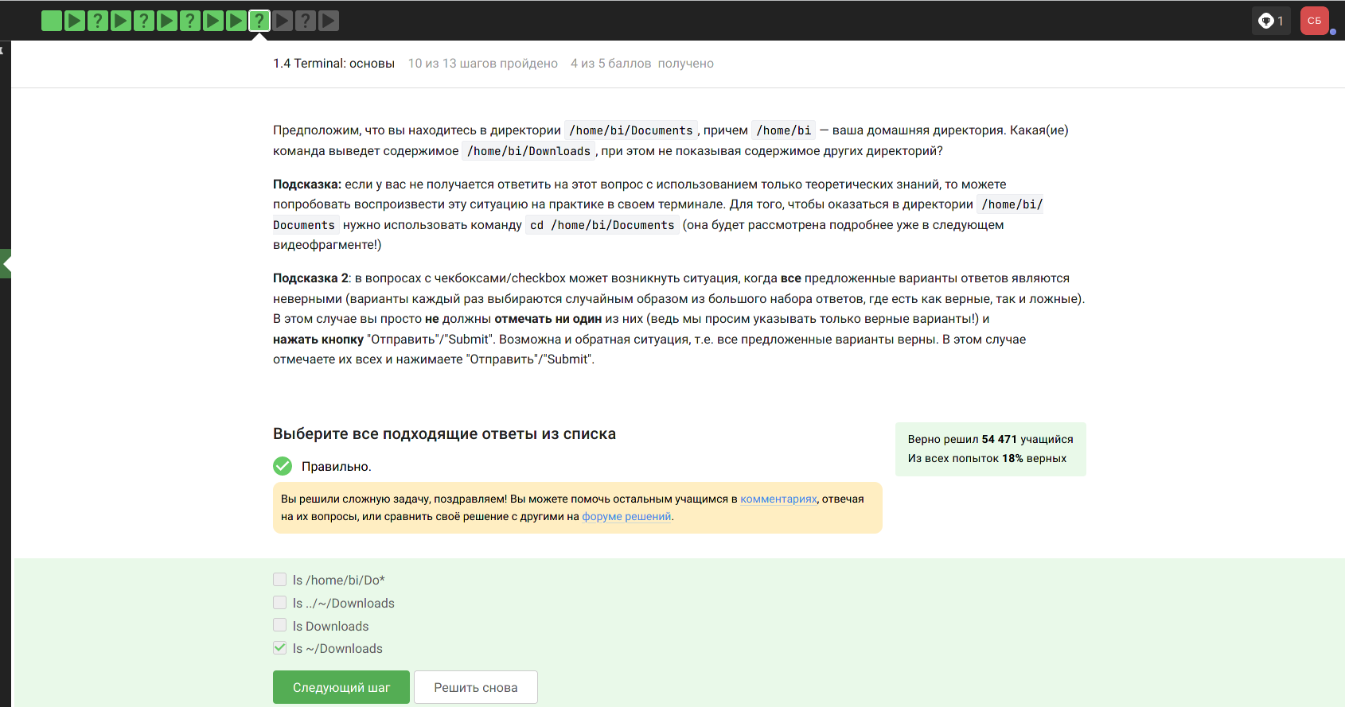

Рис. 14: Выполнение 13 задания

Однако это не всегда может быть удобно (рис. fig. 15).

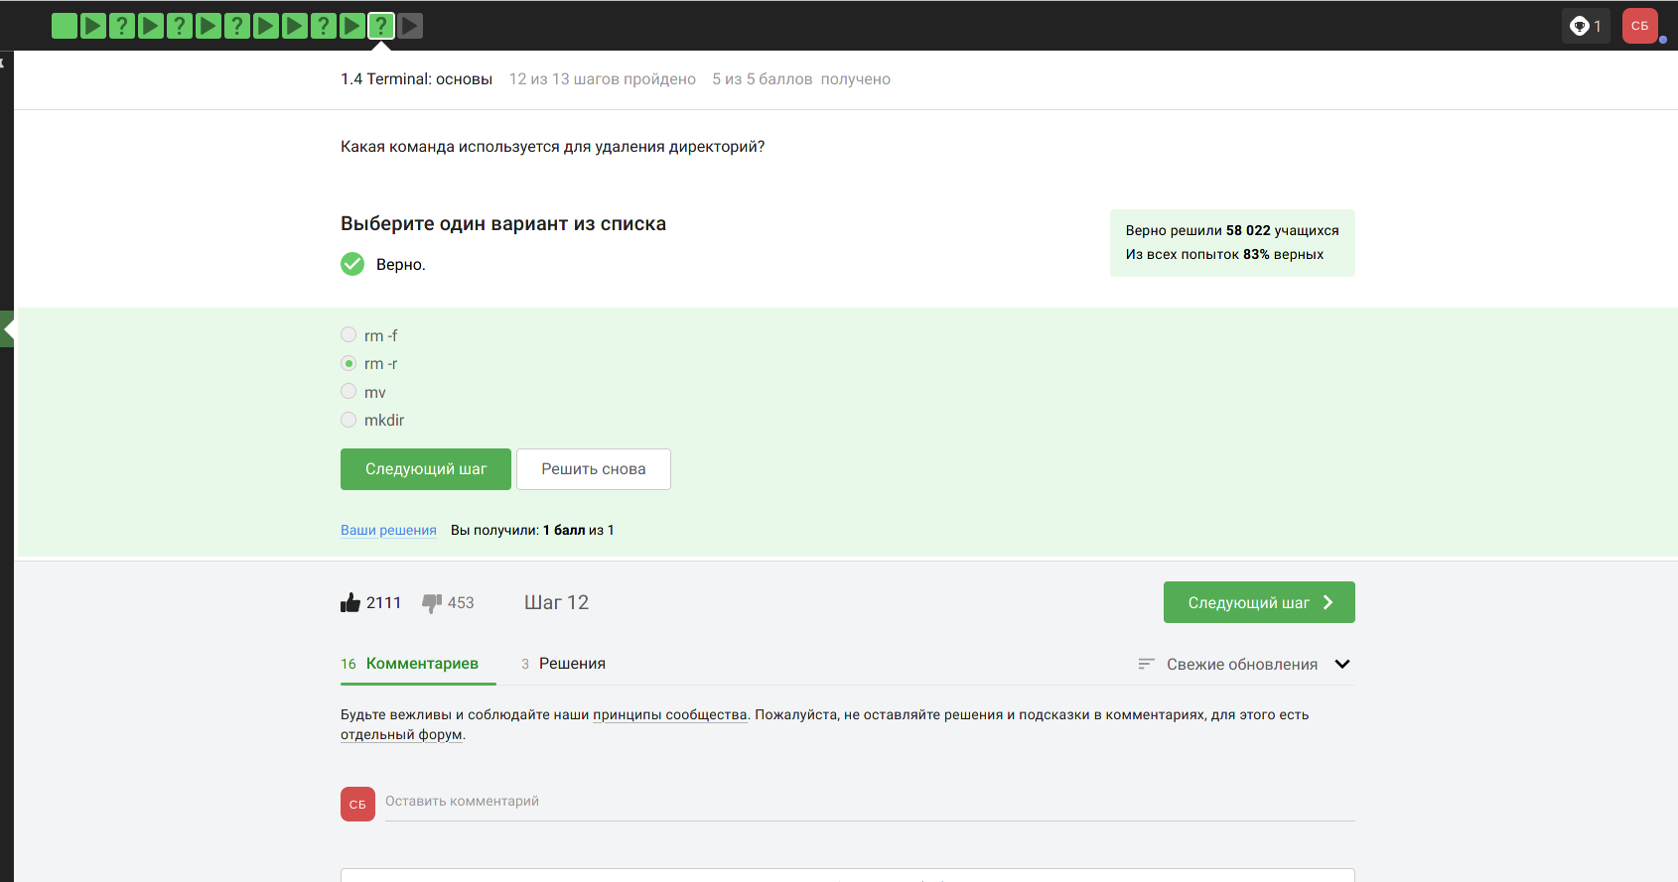

Рис. 15: Выполнение 14 задания

Мы научились передавать приложению входные данные не с клавиатуры, а из файла, а также записывать (перенаправлять) результаты его выполнения и возникшие при этом ошибки не на экран, а в файл или несколько файлов (рис. fig. 16).

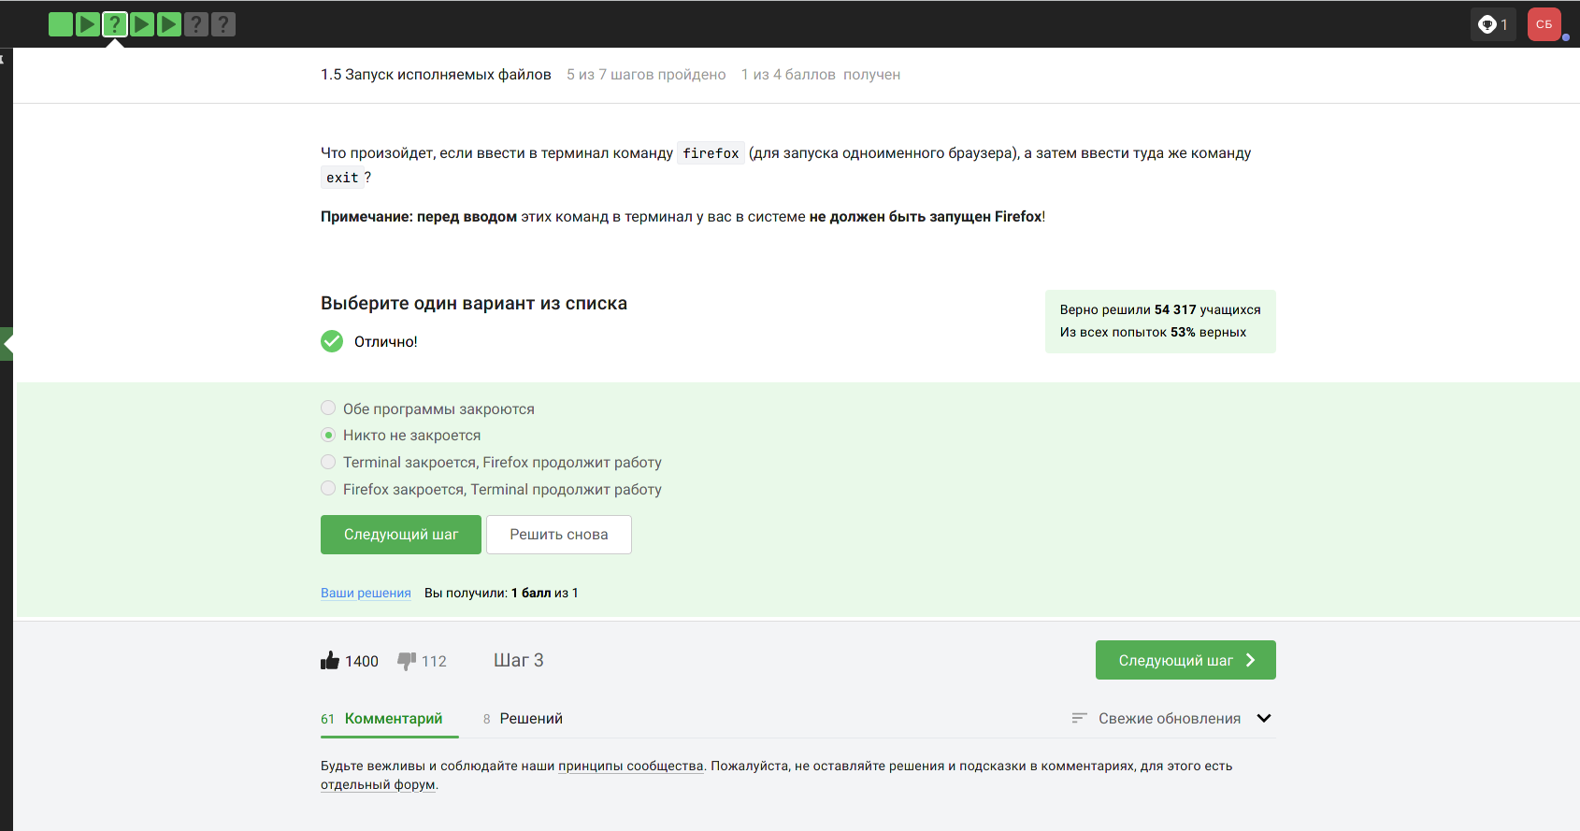

Рис. 16: Выполнение 15 задания

Скачивать файлы из интернета можно не только через браузер, но и через терминал. Мы научились это делать при помощи команды wget (рис. fig. 17).

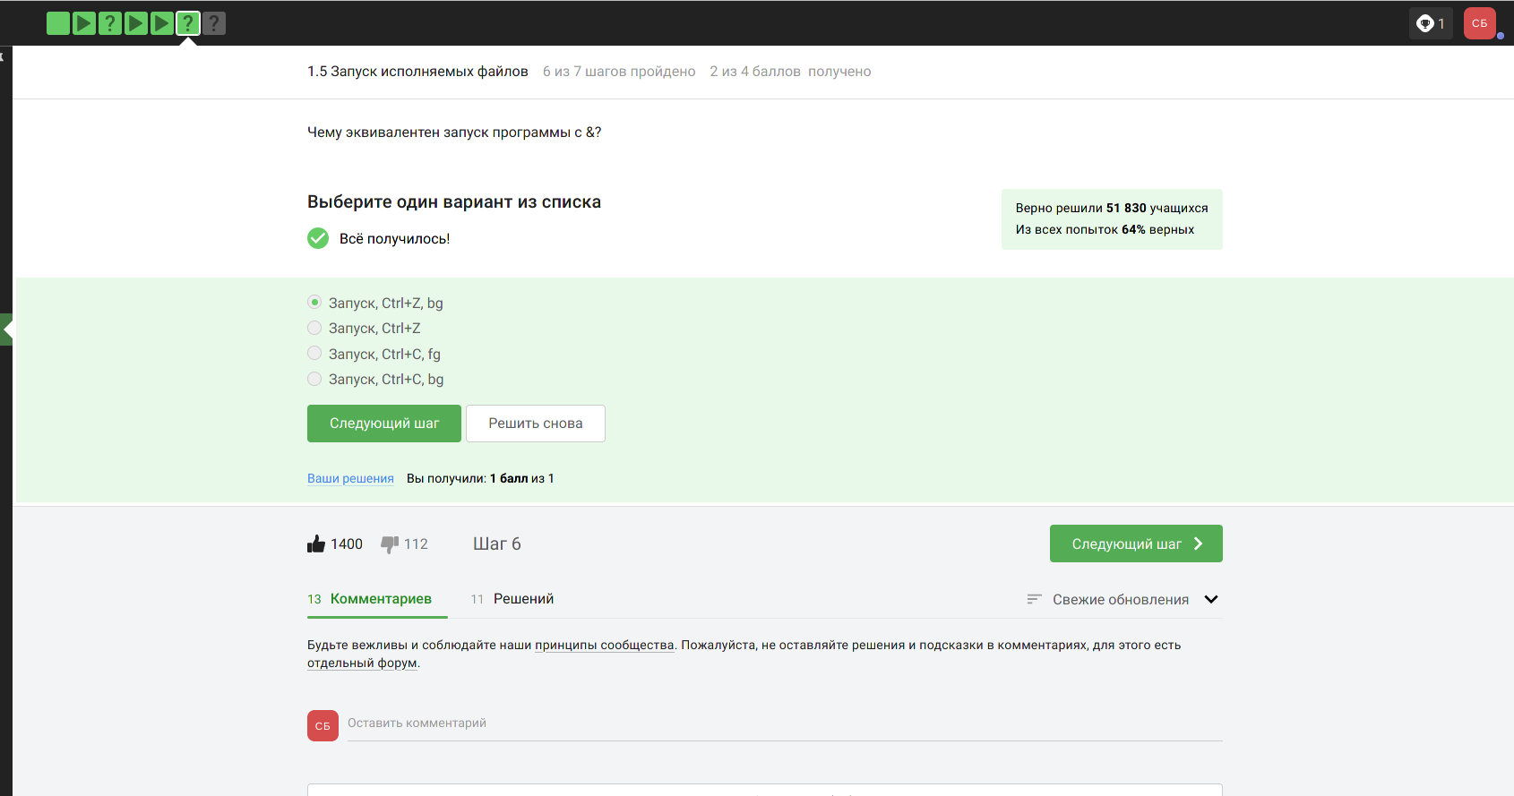

Рис. 17: Выполнение 16 задания

Эта программа очень многофункциональна, но мы рассмотрим только основные её возможности (рис. fig. 18).

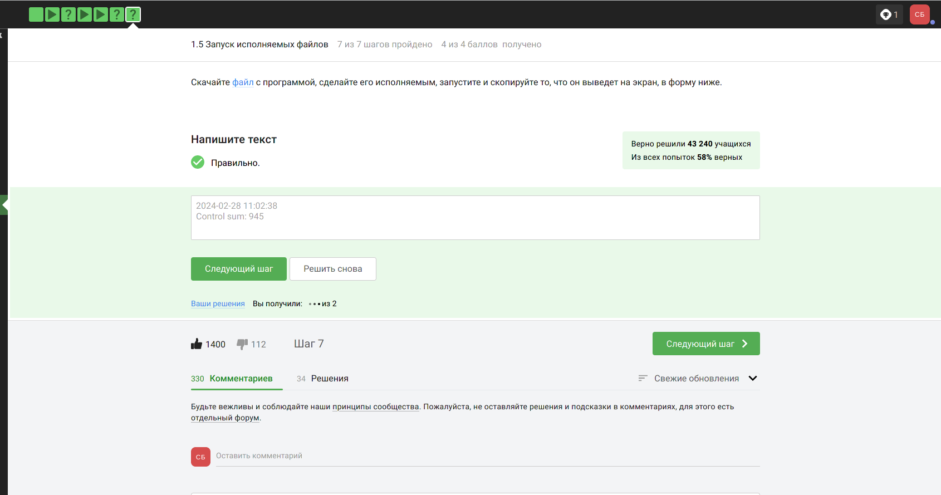

Рис. 18: Выполнение 17 задания

Иногда нам нужно передать по почте или скачать из интернета очень большой файл (рис. fig. 19).

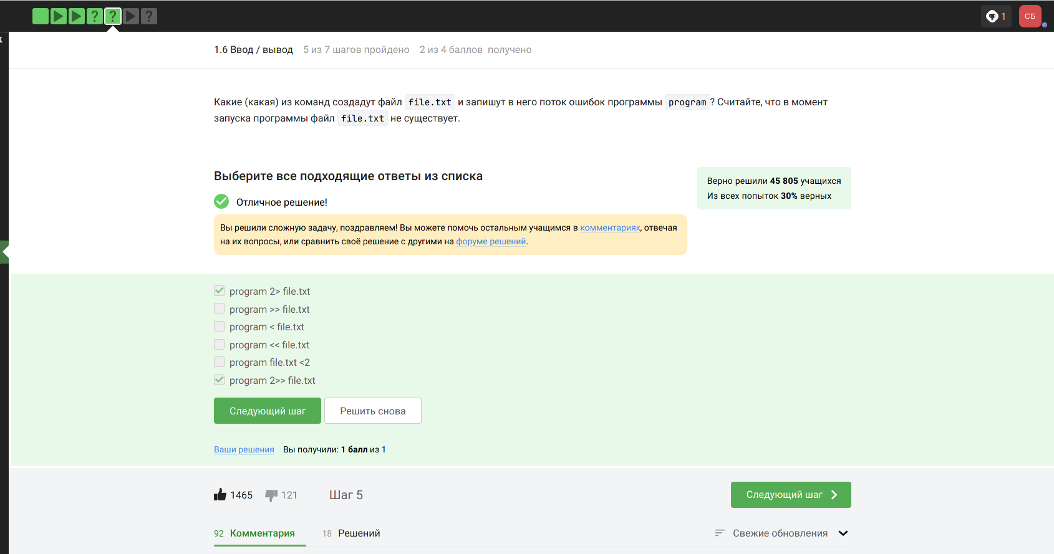

Рис. 19: Выполнение 19 задания

Или на нашем жестком диске заканчивается место и хочется, чтобы некоторые файлы занимали поменьше пространства. В этом случае нам на помощь могут прийти специальные программы — архиваторы (рис. fig. 20).

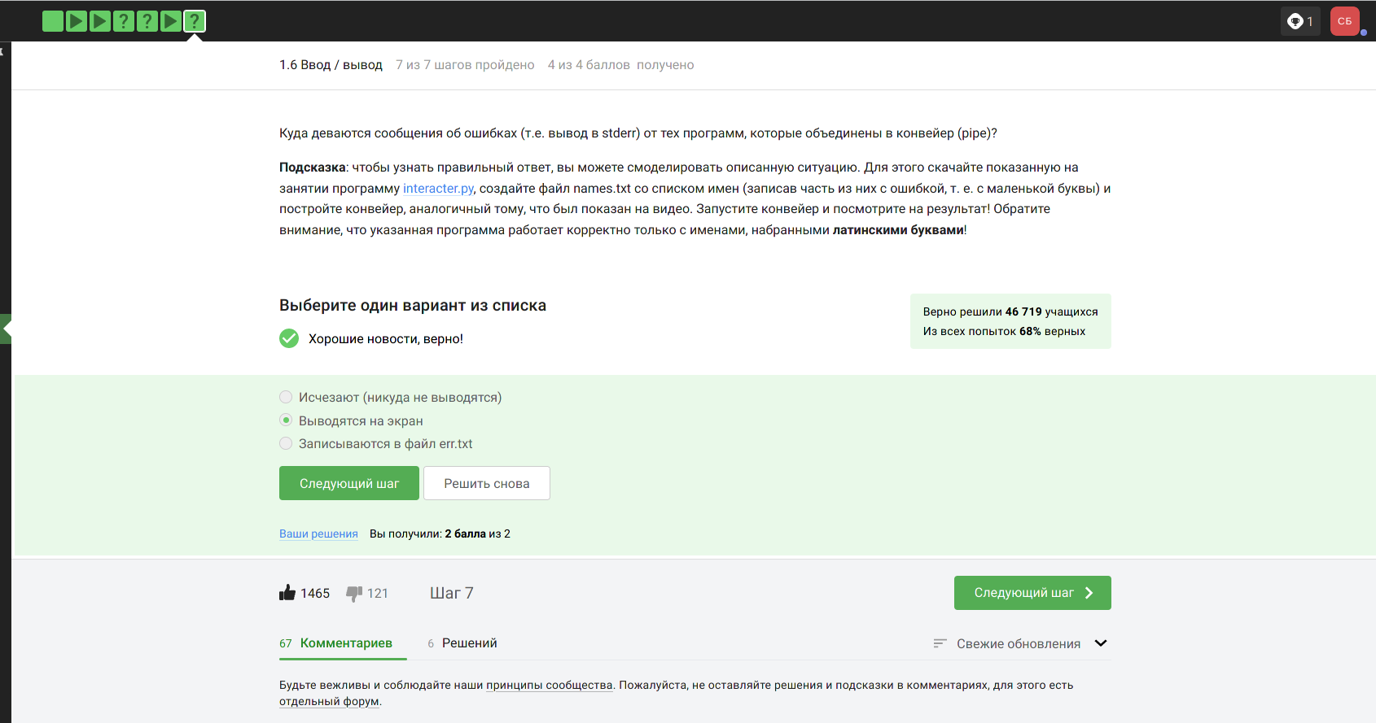

Рис. 20: Выполнение 20 задания

Они позволяют записывать хранящуюся в файлах информацию в более компактном виде, т. е. уменьшить их размер без потери информации (рис. fig. 21).

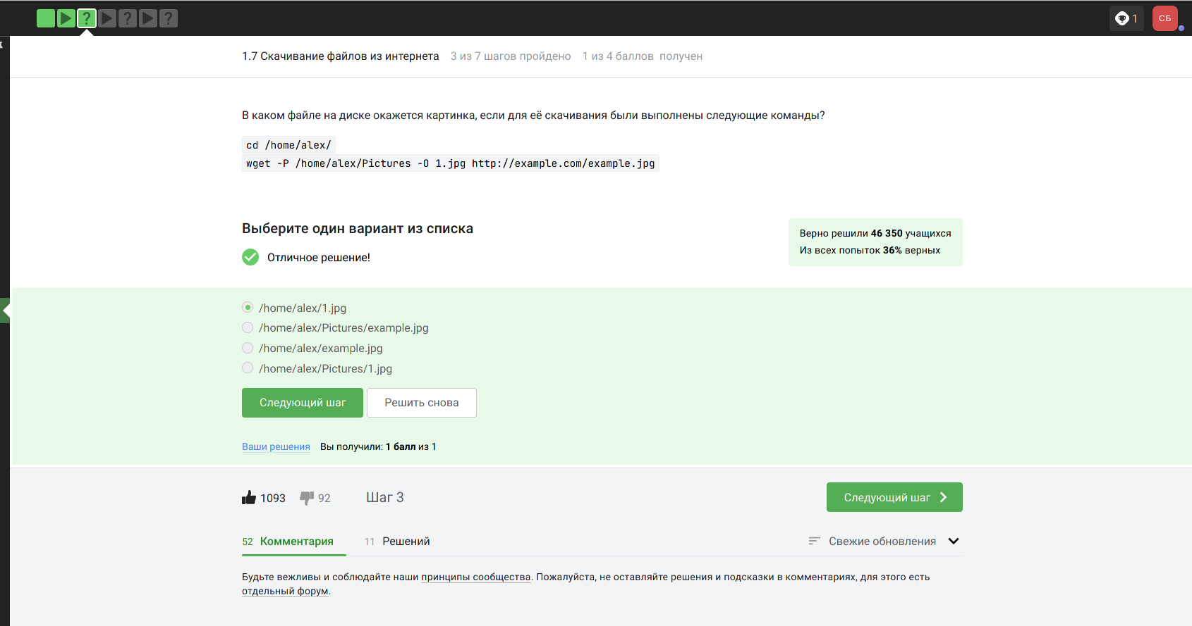

Рис. 21: Выполнение 21 задания

Обработанные архиватором данные (файлы и папки) помещаются в файл, который называется архив, а сам процесс обработки называется архивированием (сжатием, запаковыванием) (рис. fig. 22).

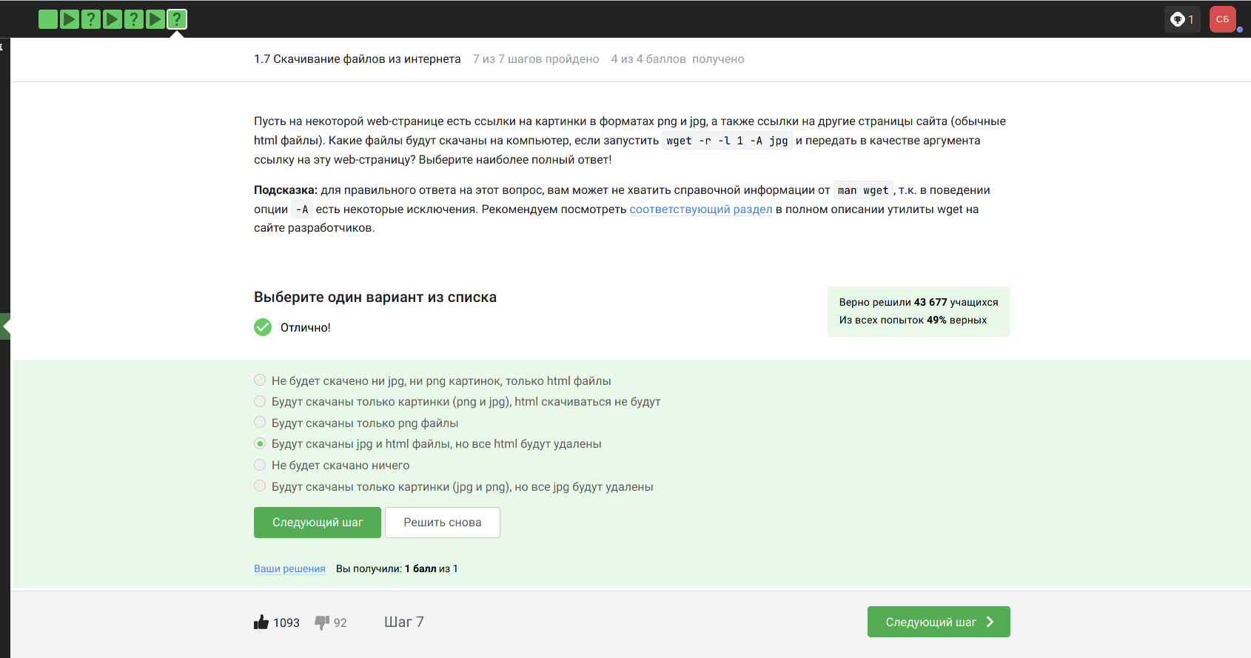

Рис. 22: Выполнение 22 задания

Размер архива зависит от того, какая информация была в исходных данных: например, тексты сжимаются очень хорошо, а видео-файлы почти не сжимаются (рис. fig. 23).

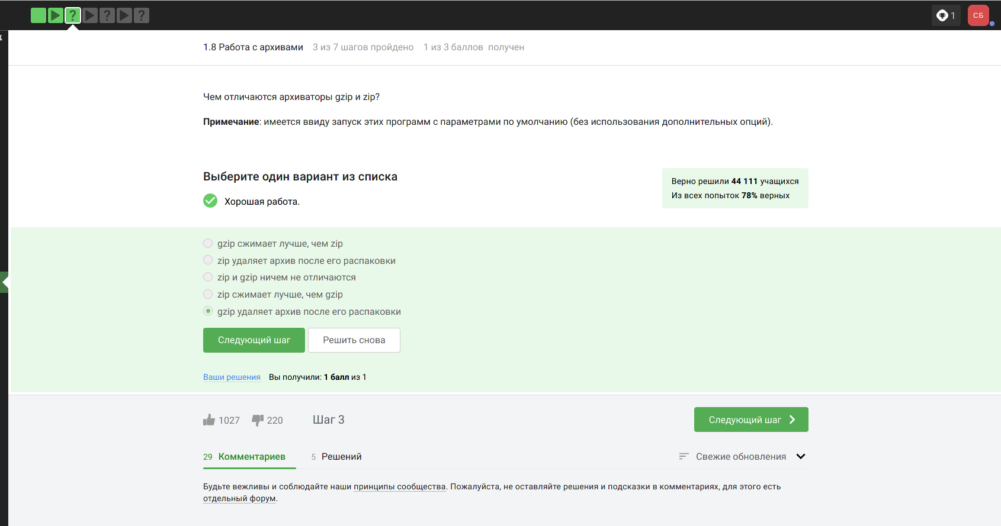

Рис. 23: Выполнение 23 задания

Терминал предоставляет мощные инструменты для поиска данных. Мы научились использовать их как для поиска файлов (по имени или даже части имени или расширения), так и для поиска слов в файле или сразу нескольких файлах. (рис. fig. 24).(рис. fig. 25).(рис. fig. 26).(рис. fig. 27).(рис. fig. 28).

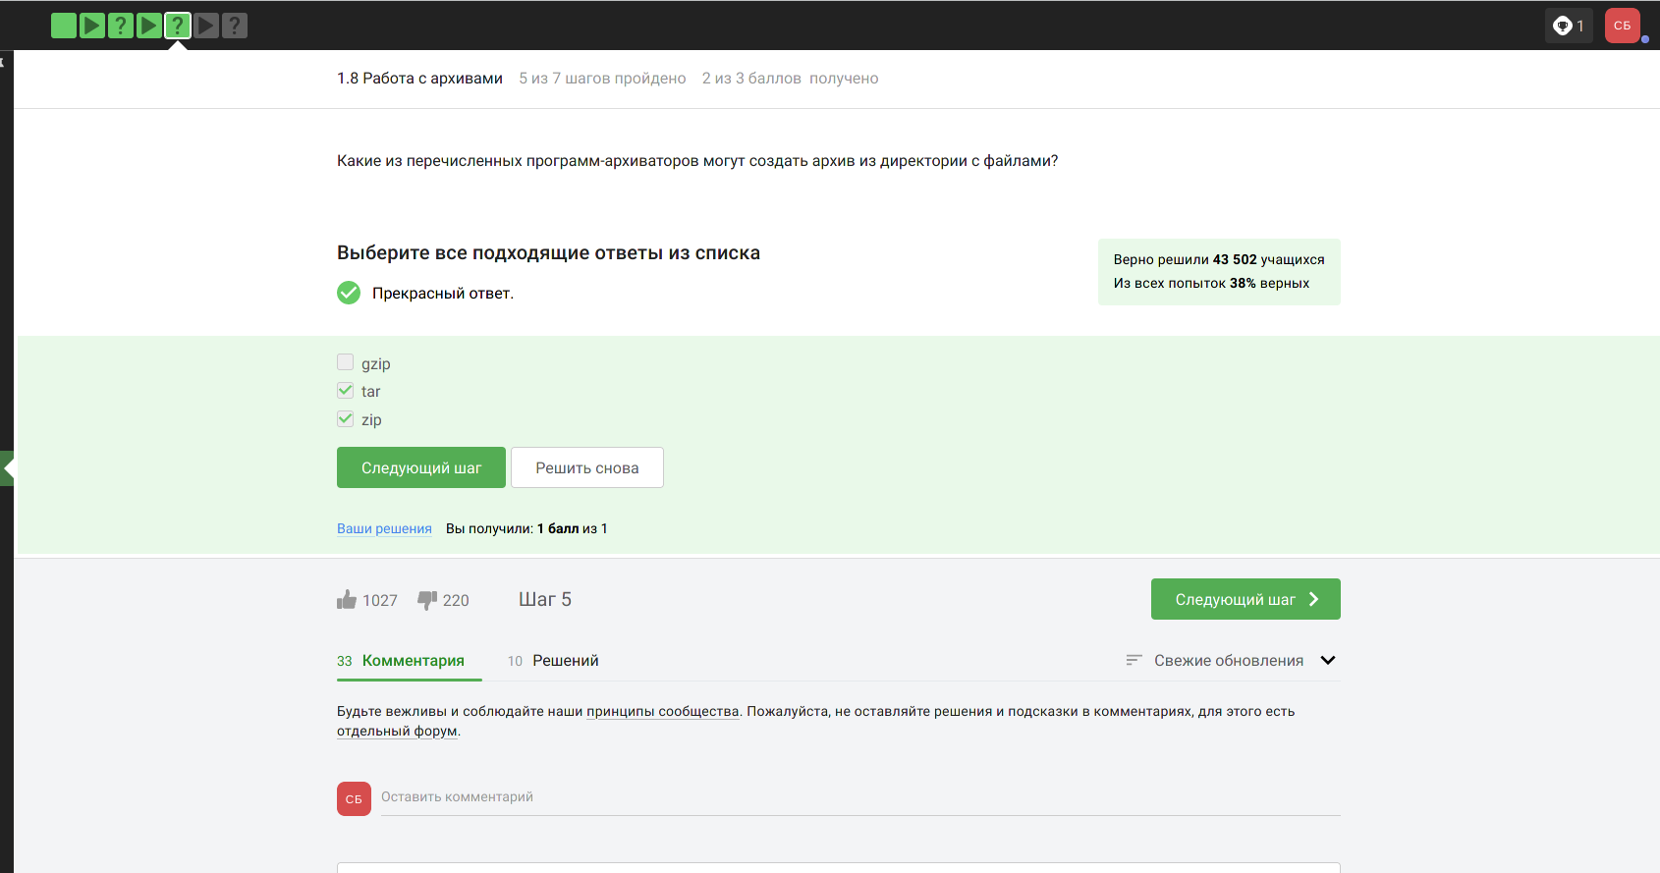

Рис. 24: Выполнение 24задания

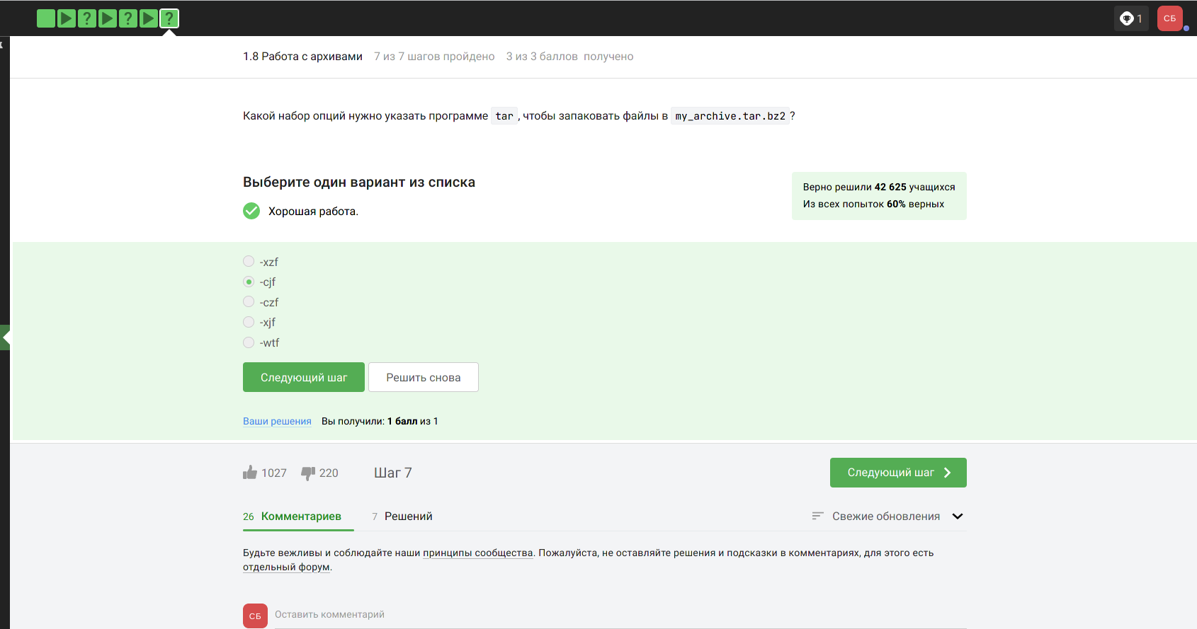

Рис. 25: Выполнение 25 задания

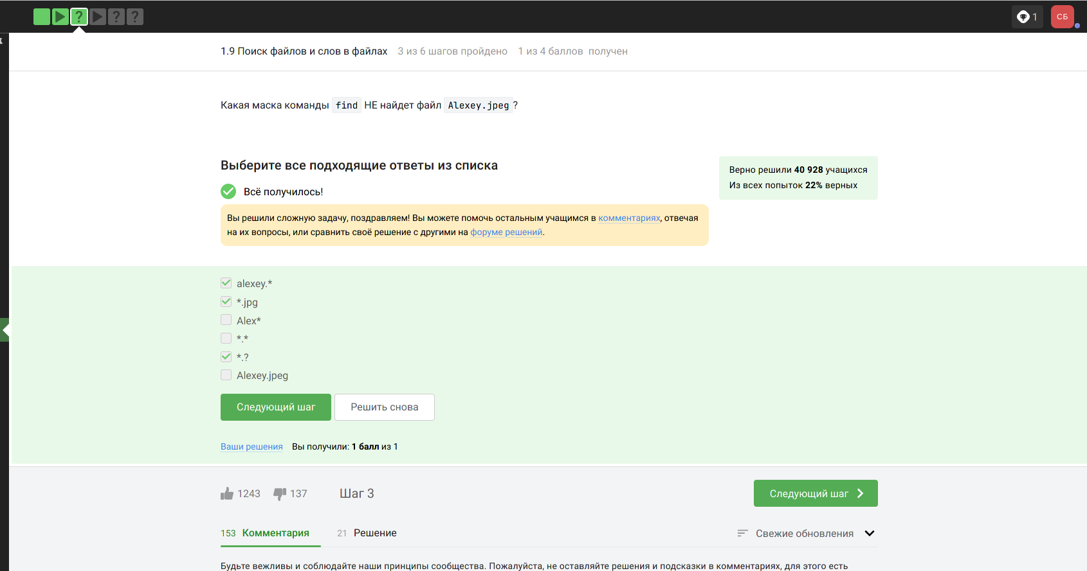

Рис. 26: Выполнение 26 задания

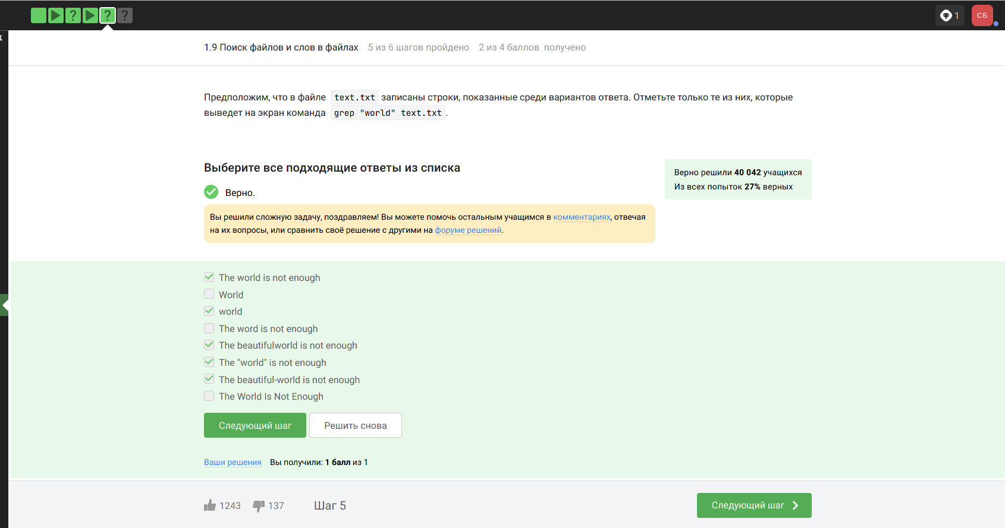

Рис. 27: Выполнение 27 задания

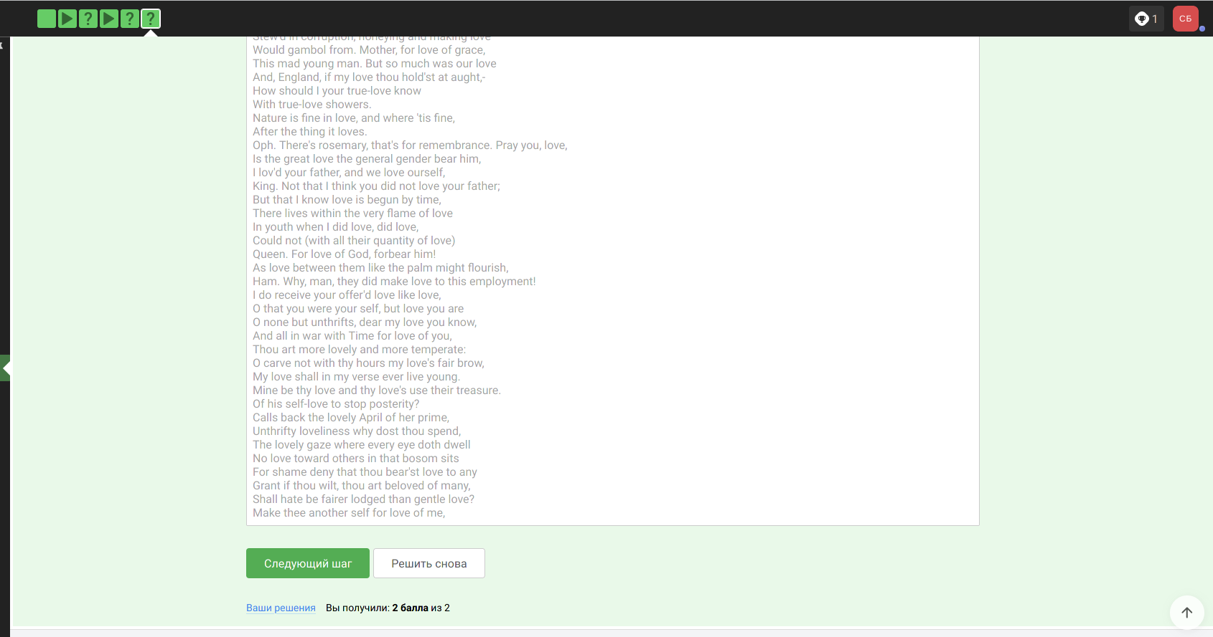

Рис. 28: Выполнение 28 задания

# Список литературы

1. Таненбаум Э., Бос Х. Современные операционные системы. 4-е изд. СПб.: Питер, 2015. 1120 с.

2. Robbins A. Bash Pocket Reference. O’Reilly Media, 2016. 156 с.

3. Zarrelli G. Mastering Bash. Packt Publishing, 2017. 502 с.

4. Newham C. [Learning the bash Shell: Unix Shell Programming](http://www.amazon.com/Learning-bash-Shell-Programming-Nutshell/dp/0596009658). O’Reilly Media, 2005. 354 с.